Финансовый управляющий Мухамедзяновой Анны Сергеевны Газизова Наталья Андреевна

163046, Архангельск, Воскресенская, д. 59, 2 этаж, эл. почта: gazizova.natalya@internet.ru

Дата: 4 марта 2026 г. | Место составления: Архангельск
Решение об оценке имущества гражданина
Наименование арбитражного суда, в производстве которого находится дело о банкротстве | Арбитражный суд А Л Т А Й С К О Г О К Р А Я
Номер дела | А03-23544/2024
Дата принятия судебного акта о введении процедуры банкротства | 18.08.2025 г.
Дата назначения арбитражного управляющего | 18.08.2025 г.
Сведения об арбитражном управляющем
Наименование саморегулируемой организации арбитражных управляющих, членом которой является арбитражный управляющий | Союз "Саморегулируемая организация "Гильдия арбитражных управляющих"
Номер и дата регистрации в едином государственном реестре саморегулируемых организаций арбитражных управляющих | 001-5 от 19.12.2002
Наименование страховой организации, с которой заключен договор о страховании ответственности арбитражного управляющего | -
Номер договора страхования, дата его заключения и срок действия | -
Адрес для направления корреспонденции арбитражному управляющему | 163046, обл Архангельская, г Архангельск, ул Воскресенская, д 59, этаж 2
Сведения о должнике
Ф.И.О. | Мухамедзянова Анна Сергеевна
Дата рождения | 24.02.1989
Место рождения | гор. Барнаул Алтайский край
ИНН | 222110033748
СНИЛС | 121-188-782 48
Место жительства | регистрация по месту жительства: 656039, Алтайский край, г Барнаул, ул Советской Армии, д 50а к 2, кв 44
В соответствии с п. 2 ст. 213.26 Федерального закона от 26.10.2002 № 127-ФЗ «О несостоятельности (банкротстве)» (далее – Закон о банкротстве) оценка имущества гражданина, которое включено в конкурсную массу в соответствии с настоящим Федеральным законом, проводится финансовым управляющим самостоятельно, о чем финансовым управляющим принимается решение в письменной форме. Проведенная оценка может быть оспорена гражданином, кредиторами, уполномоченным органом в деле о банкротстве гражданина.
Оценка рыночной стоимости имущества должника проводится в целях определения начальной цены продажи имущества в процедуре реализации имущества, для предоставления в деле о банкротстве гражданина в суд, гражданину, кредиторам, уполномоченным органам.
В соответствии со ст. 14 Федерального закона от 29.07.1998 № 135-ФЗ «Об оценочной деятельности в Российской Федерации» оценщик имеет право применять самостоятельно методы проведения оценки объекта оценки в соответствии со стандартами оценки. Основными подходами, используемыми при проведении оценки, являются сравнительный, доходный и затратный подходы. Финансовый управляющий считает целесообразным отказаться от применения затратного и доходного подхода по причине отсутствия у финансового управляющего обоснованной и надежной информации о будущих доходах и расходах, связанных с оцениваемыми объектами, а также в связи с наличием достаточного количества объектов-аналогов на рынке для расчета сравнительным подходом.
Сравнительный подход служит для оценки рыночной стоимости объекта исходя из методов оценки, основанных на получении стоимости объекта оценки путем сравнения оцениваемого объекта с объектами-аналогами которые были проданы или предложены в продажу.

На основании п. 2 ст. 213.26 Закона о банкротстве, финансовый управляющий принял решение о самостоятельном проведении оценки имущества, включенного в конкурсную массу должника, путем проведения сравнительного анализа рыночных цен на аналогичное по характеристикам имущество, с учетом технических характеристик и корректировки на текущее состояние имущества должника на момент проведения оценки.

В результате проведения сравнительного анализа среднерыночной стоимости объектов, имеющих схожие характеристики с учетом корректировки на текущее состояние имуществ должника, финансовым управляющим определена следующая стоимость имущества должника по состоянию на 4 марта 2026 г.:
№ п/п | Наименование, характеристика объекта | Рыночная стоимость,руб.
1 | Объект : Земельный участок  Кадастровый номер: 22:04:240001:1  Назначение: данные отсутствуют  Разрешенное использование: Для ведения личного подсобного хозяйства  Адрес: Российская Федерация, Алтайский край, Бийский район, п. Промышленный, пер. Короткий, дом 15, квартира 1  Площадь: 1660 +/- 14 кв.м  Общая долевая собственность, доля в праве 1/2 | 71446
2 | Объект : Помещение  Кадастровый номер: 22:04:240001:186  Назначение: Жилое  Разрешенное использование: жилое  Адрес: Российская Федерация, Алтайский край, Бийский район, п. Промышленный, пер. Короткий, д. 15, кв. 1  Площадь: 41.4 кв.м  Общая долевая собственность, доля в праве 1/2 | 113900
Итого: |  | 185346

При проведении оценки рыночной стоимости имущества должника финансовый управляющий руководствовался федеральными стандартами оценки и Федеральным законом от 29.07.1998 № 135-ФЗ «Об оценочной деятельности в Российской Федерации».

Лот 1:
Объект : Земельный участок
Кадастровый номер: 22:04:240001:1
Назначение: данные отсутствуют
Разрешенное использование: Для ведения личного подсобного хозяйства
Адрес: Российская Федерация, Алтайский край, Бийский район, п. Промышленный, пер. Короткий, дом 15, квартира 1
Площадь: 1660 +/- 14 кв.м
Общая долевая собственность, доля в праве 1/2

Кадастровая стоимость данного объекта, в соответствии с выпиской равна: 71446 руб

https://lk.rosreestr.ru/eservices/real-estate-objects-online?ref=destralegal.ru

Лот: 2

Объект : Помещение
Кадастровый номер: 22:04:240001:186
Назначение: Жилое
Разрешенное использование: жилое
Адрес: Российская Федерация, Алтайский край, Бийский район, п. Промышленный, пер. Короткий, д. 15, кв. 1
Площадь: 41.4 кв.м

Кадастровая стоимость данного объекта, в соответствии с выпиской равна: 113900 руб

https://lk.rosreestr.ru/eservices/real-estate-objects-online?ref=destralegal.ru

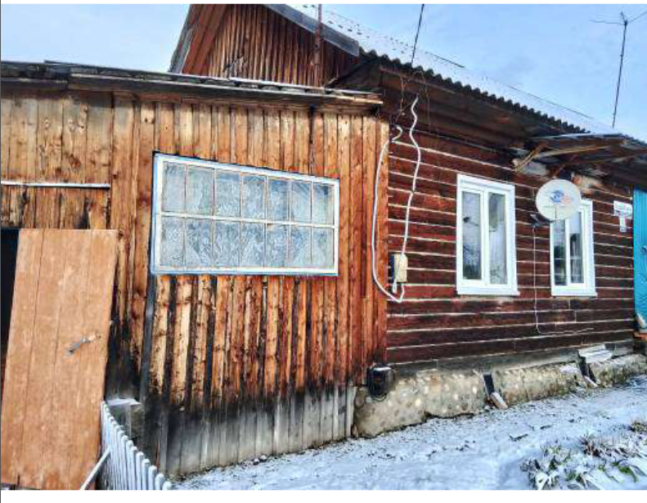

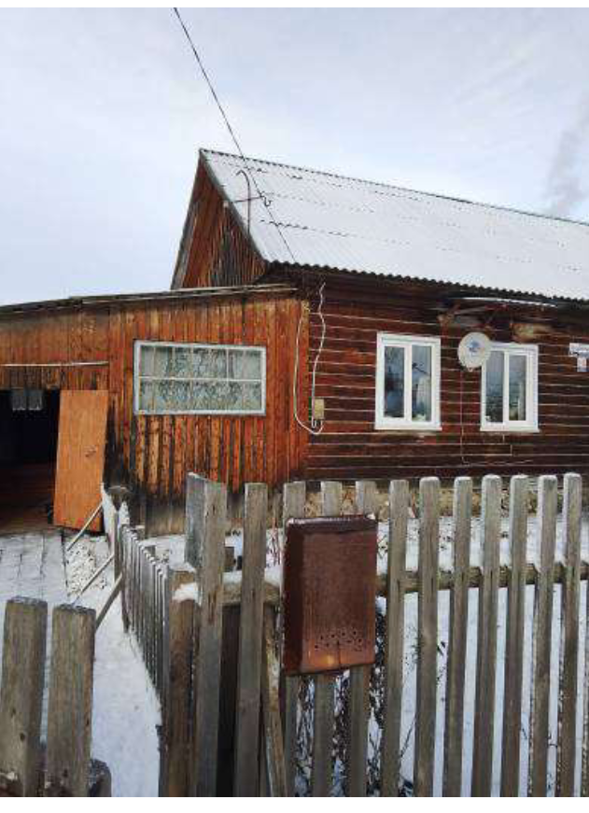

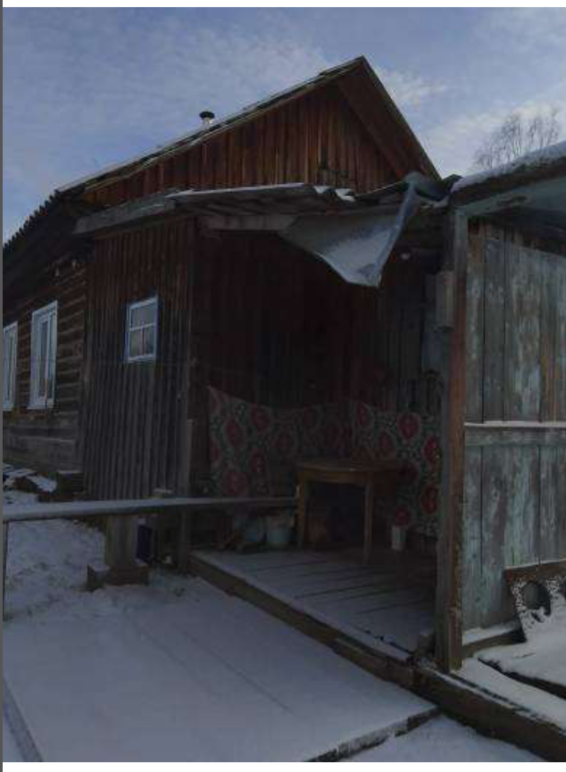
Финансовый управляющий  Мухамедзяновой Анны Сергеевны |  | Н.А. Газизова

